臺北市萬華區老松國民小學英語學習情境中心暨鄉土教育中心
112學年度第二學期體驗學習實施計畫
(1130118修正)
- 依據：
  - 北市教國字第096396709000號臺北市建置英語學習情境工作組第一次工作會報
  - 本校英語學習情境中心營運計畫。
- 目的：
- 提供在地化英語學習情境，推展英語教育活動。
- 提供英語學習生活化、生活體驗英語化的學習情境。
- 融合歷史文化體驗學習，深化多元文化資訊素養。
- 指導單位：臺北市政府教育局
- 主辦單位：臺北市萬華區老松國民小學、臺北市鄉土教育中心
- 實施期間：113年3月至113年5月
- 體驗方式：
- 參加對象：本市各校四～六年級學生。
- 參加人數：以學年為單位，總人數上限為90人。
- 體驗學習時間
- 時段：星期二上午或下午、星期四上午或下午，擇一時段。
- 課程：包含情境中心課程及鄉土教育中心參訪，情境中心課程可自由選擇兩種課程進行體驗(主題A、主題B各選一種課程) 。
- 體驗流程：以總人數區分不同流程
- 總人數為60～90人：總人數超過60人，僅能選擇上午時段，並將學生分成四組A、B、C、D循環體驗。
- 上午時段：
時間 | 體驗學習活動內容
08:20～08:30 | 報到
08:30～08:40 | A、B、C、D組：前測
08:40～09:10 | A組:情境中心課程1  B組:情境中心課程2 | C、D組  鄉土教育中心
09:20～09:50 | A組:情境中心課程2  B組:情境中心課程1 | C、D組  鄉土教育中心
09:50～10:00 | A、B組：後測
10:10～10:40 | C組:情境中心課程1  D組:情境中心課程2 | A、B組  鄉土教育中心
10:50～11:20 | C組:情境中心課程2  D組:情境中心課程1 | A、B組  鄉土教育中心
11:20～11:30 | C、D組：後測

- 總人數為31～59人：將學生分成A 、B兩組循環體驗。
- 上午時段:
時間 | 體驗學習活動內容
08:20～08:30 | 報到
08:30～08:40 | 前測
08:40～09:20 | A組:情境課程1 | B組:情境課程B
09:30～10:10 | A組:情境課程B | B組:情境課程A
10:10～10:20 | 後測
10:30～11:40 | A、B：鄉土中心，專人導覽

- 下午時段:
時間 | 體驗學習活動內容
13:20～13:30 | 報到
13:30～13:40 | 前測
13:40～14:20 | A組:情境課程1 | B組:情境課程2
14:25～15:15 | A組:情境課程2 | B組:情境課程1
15:15～15:20 | 後測
15:20～16:00 | A、B：鄉土中心，專人導覽

- 總人數為30人以下：不分組，全班一起上課。
- 上午時段:
時間 | 體驗學習活動內容
08:20～08:30 | 報到
08:30～08:40 | 前測
08:40～09:20 | 全班體驗 情境課程1
09:30～10:10 | 全班體驗 情境課程2
10:10～10:20 | 後測
10:30～11:40 | 鄉土中心專人導覽

- 下午時段:
時間 | 體驗學習活動內容
13:20～13:30 | 報到
13:30～13:40 | 前測
13:40～14:20 | 全班體驗 情境課程1
14:25～15:15 | 全班體驗 情境課程2
15:15～15:20 | 後測
15:20～16:00 | 鄉土中心專人導覽

- 報名流程
- 預約課程：
  - 請將體驗學習報名表印出，進行校內核章，核章完成後請將報名表掃描檔email至(english@tlsps.tp.edu.tw)。(報名表請見網站最新公告)
  - 請填寫112-2老松國小英語情境中心實體預約課程google表單並送出。
https://docs.google.com/forms/d/1q2LPCZRfzSe8jyVOsbkAvYbq7FVHvBuwD00Swjt2pcg/edit
3. 報名表繳回方式如下：
將核章完成的報名表掃描以電子郵件寄到本中心電子郵件信箱
(english@tlsps.tp.edu.tw)。
4. 預約鄉土中心課程請於參訪前一個月提出申請，以便協助安排，感謝。
5.欲取消預約請來電告知(2336-1266#317)，由本中心後台代為取消。
- 審查確認：
本中心收到報名確認無誤後，會於二週前寄發行前通知至線上預約時登記的電子郵件信箱，煩請轉發帶隊教師。
圖一：報名流程圖

- 課程內容
- 行前分組：請參酌上述體驗方式，依照學生總人數分為四組或兩組(30人以下，不用分組)。
- 體驗活動：依規定時間至本校英語學習情境中心報到，並隨隊進行情境學習活動、鄉土教育中心課程、課間休息及維持秩序。
- 活動流程：
- 外師指導單字與句型，進行教學互動練習，中師協助演練。

情境中心
參訪台北市鄉土教育中心，專人導覽，融合歷史文化體驗學習，深耕在地文化。
鄉土教育中心
- 開放全臺北市四~六年級學生參加
預約報名
- 學生進行體驗前測
- 中師課程簡介說明

體驗前
- 學生進行體驗後測
- 學生分享體驗課程、填寫問卷

體驗後回饋
- 教學方法改進修正
- 開會討論學生回饋
教學省思

圖二：體驗課程流程圖

- 各校帶隊教師配合事項
- 請依報名表上填寫的預計抵達時間向本中心報到。
- 請由臺北市鄉土教育中心(台北市萬華區廣州街101號)進入本校英語學習情境中心。
- 情境課程進行期間，請帶隊老師務必配合相關學習活動並協助維護上課秩序。
- 上課請將主權交給外師，可拍照，禁止攝影。帶領學生進行課間休息，並配合相關學習活動。
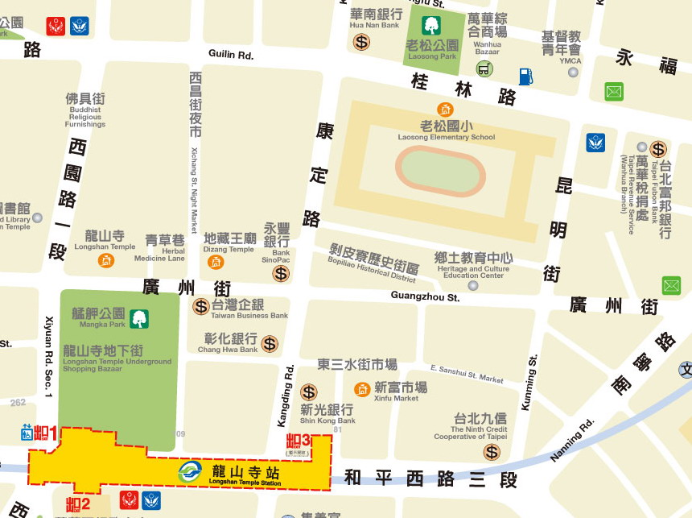

參訪學校入口處
五、參訪學校請提供當天全班體溫記錄表，超過37.5度請在家休息。
- 體驗獎勵
為獎勵學生參與體驗課程，凡參加且完成學習體驗課程之老師及同學，皆可獲得本中心精心預備的小禮物，以鼓勵師生多多參與體驗課程。
- 其他
一、參加體驗學習學生之交通與保險由學生自費(並請各校自行辦理)。
二、體驗學生可自備水壺或環保杯、衛生紙等用品。
三、參加學生若為特教生、且需要特別關注者，請於申請表的備註欄上註明。
- 本實施要點經校長核定，陳報教育局核准後公告實施，修正時亦同。

112學年度老松國小英語情境中心「實體」課程
老松國小英語情境中心
網址: http://eweb.tlsps.tp.edu.tw/eweb_english/ew1
112學年度 外校學生體驗時段:
每週二上午或下午、每週四上午或下午

112學年度老松國小英語情境中心「實體」課程
(課程長度40分鐘)
編號 | 課程名稱 | 課程簡介 | 學生年級 | 112  新課程
1 | Hotel  旅館 | Students will learn how to check in,how many days will they stay, the size of rooms they choose, how to solve the problems they will have in the hotel.  學生學習如何辦理入住，描述要住的天數與選擇的房型，並可以解決在旅館所發生的事情。 | 4-6
2 | Restaurant  餐廳 | Students will learn various food names from the menu, then practice how to order appetizing food,the main dish, side dish and drinks,most students enjoy ordering food.  學生學習到菜單上食物的名稱，並能點前菜、主餐、副餐與飲料甜點。學生能享受於點餐 | 4-6
3 | Shopping Center  購物中心 | Students will learn how to read the shopping rules, purchase items, ask the price, practice different numbers,by the ways of interaction with foreign teacher, to practice the real English.  學生學習購物中心商品名稱，詢問價格，並購買自己想要的東西。 | 4-6
4 | Train火車 | Students will learn how to withdraw $500 dollars from the bank, buy a ticket from the ticket booth,pass the turnstile to the train.  學生學習從銀行領錢，在購票亭購票，進入轉門搭火車。 | 4-6
5 | IPad Art  創新藝術 | Want to do some creative painting with your face? Ipad Art will use your face as the sketchbook! Learn more about mixing colors, and working with the iPad in this cool class. Then take a selfie and learn about English in describing ourselves and paint portraits using the iPad!  想要用臉做創意的繪畫嗎?創新藝術將用臉來做成作品。學習混色並利用iPad自拍，學習運用英語來描述。 | 4-6 | ✓
6 | Holidays  節慶 | Halloween, Thanksgiving, Christmas, Easter, and more! Different holidays, different activities! 萬聖節、感恩節、聖誕節、復活節與更多的節日。體驗不同的節慶與不同的活動。 | 4-6 | ✓
7 | Travel in  America (AR)  美國之旅 | Students will learn different scenic spots in America, like Statue of Liberty, NASA, Disneyland, and so on. Use ipad to scan the correct picture and say it.  學生學習到美國的景點，例如:自由女神、美國太空總署與迪士尼等等。運用Ipad掃描正確的圖片並能說出美國景點。 | 4-6
8 | story telling-animals  繪本教學-動物 | Storytelling animals:Read the classic Eric Carle story”Little Cloud”and create artwork related to your favorite animals.  繪本教學--食物:閱讀經典的讀本”小雲朵”，並創作關於自己最喜歡的動物的藝術作品。 | 4-6 | ✓
9 | story telling-food  繪本教學- 食物 | Storytelling Foods: Take a trip into a beloved story "The Very Hungry Caterpillar" and learn about catepillars and different types of food.  繪本教學--食物: 體驗一個令人喜愛的故事「非常飢餓的毛毛蟲」，學習有關毛毛蟲及不同的食物。 | 4-6 | ✓

主題課程
 | A (選擇一主題課程) | B (選擇一主題課程)
四年級~六年級  (Grade 4~6) | Shopping Center購物中心  Train火車(建議高年級)  Holidays節慶  story telling-animals  繪本教學-動物 | Hotel旅館  Restaurant餐廳  IPad Art創新藝術  Travel in America (AR) 美國之旅  story telling-food  繪本教學- 食物

備註: Train火車建議為高年級可選擇的課程

臺北市萬華區老松國民小學英語學習情境中心暨鄉土教育中心
體驗學習報名表
申請學校校名 | ( ) 國小 |  |  | 申請日期 |  | 年 月 日
申請體驗日期 | _____年_____月_____日 (星期___) 打勾上午( ) 下午( )  預計到達時間: 預計離開時間:
申請課程 | 請自行勾選兩項課程:  (主題A、主題B 各選一個課程)
主題A  □Shopping Center購物中心  □Holidays節慶  □Train火車(建議為高年級)  □story telling-animals繪本教學-動物 |  |  | 主題B  □Hotel旅館  □Restaurant餐廳  □IPad Art創新藝術  □Travel in America (AR) 美國之旅  □story telling-food繪本教學-食物
申請班級 | 1. ____年_____班，_____人，負責教師: ___________________  2. ____年_____班，_____人，隨行教師: _________、__________  3. ____年_____班，_____人，隨行教師: _________、__________  4. ____年_____班，_____人，隨行教師: _________、__________  學生共計______人， 負責教師手機:_____________________
申請人 | 姓名 |  |  | 職稱
聯絡方式 | 電話： 手機：  E-mail：
附註 | ◎過去是否參加過本英語中心體驗課程？ □是 □否  (□購物 □火車 □旅館 □餐廳)  ◎此次是否參加鄉土教育中心活動? □參加 □不參加
申請人聲明：
申請人已詳閱「老松國民小學英語學習情境中心開放外校學生體驗學習實施計畫」之各項規定，願予遵守，並遵從貴校之引導及管制。請繳交當天全班學生體溫表一張，以便快速通關。對於體驗學生願加督導及維持班級秩序並自負安全責任，絕無異議。
申請人簽名：
＊補充說明：
1.本中心收到紙本與電子報名表確認無誤後將寄發行前通知，請申請人務必轉發予帶隊人員，感謝您的協助。請將核章報名表email至電子郵件信箱：english@tlsps.tp.edu.tw
2.請填寫112-2老松國小英語情境中心實體預約課程google表單並送出。
https://docs.google.com/forms/d/1q2LPCZRfzSe8jyVOsbkAvYbq7FVHvBuwD00Swjt2pcg/edit提早報名之學校享有選擇體驗時段優先權。
4.預約鄉土中心課程請於參訪前一個月提出申請，以便協助安排，感謝。
5.老松英語情境中心聯絡電話2336-1266#317
承辦人： 教務主任： 校長：

